San José, Costa Rica  |  Edición: **Viernes 05 de Septiembre del 2014**

Muni se sacude por valor de propiedades

#### **Que se alquilan en millones de colones**

La bronca es que algunos de estos edificios se ubican en ese cantón josefino, pero el alcalde Fernando Trejos insiste en que en ese gobierno local todo está en regla y ese valor es el verdadero, según evaluaciones municipales.

Por: Luis Zárate Alvarado

[luis.zarate@diarioextra.com](mailto:luis.zarate@diarioextra.com)

[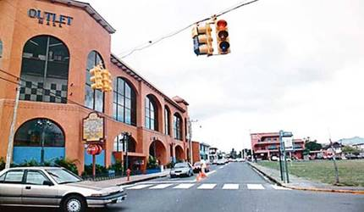](http://diarioextra.com/files/Dnews/images/detail/240608_segunelalcalde.jpg)

La Municipalidad de Montes de Oca se sacudió luego que DIARIO EXTRA dio a conocer que algunas propiedades con valor fiscal relativamente bajo son alquiladas en cientos de millones de colones por el Estado, lo que implica que en ocasiones se pague hasta cinco veces sobre su valor.

La bronca es que algunos de estos edificios se ubican en ese cantón josefino, pero el alcalde Fernando Trejos insiste en que en ese gobierno local todo está en regla y ese valor es el verdadero, según evaluaciones municipales.

El funcionario hizo referencia a una finca filial ubicada en ese cantón que corresponde al Outlet Mall, la cual tendría un valor fiscal de ¢51 millones pero el gobierno alquila una parte en ¢588 millones al año. Se usa para oficinas del Ministerio de Hacienda.

“Ese valor está bien, es producto de un avalúo que hizo la propia Municipalidad de Montes de Oca y que a razón de eso nos pagan el impuesto de bienes inmuebles”, explicó Trejos.

Esta aclaración la hizo el funcionario luego de que el diputado Luis Vásquez llamara la atención sobre los montos que esos edificios pagan por concepto de impuesto de bienes inmuebles, que en algunos casos son mínimos.

El inmueble en referencia paga ¢32 mil por trimestre, lo que es lo mismo ¢128 mil al año. Trejos indicó que cada 5 años los dueños de propiedades deben presentarse a la muni a revalorizarlas, en caso de no hacerlo las autoridades pueden ir a actualizarlas, así lo dispone la ley.